

Základní škola a Střední škola CREDO, o.p.s.

Číslo projektu: CZ.1.07/1.4.00/21.2963

Živá a neživá příroda

Výukový materiál č.: VY_32_INOVACE_81_Živá a neživá příroda

Vypracovala: Mgr. Vladimíra Kamínková

Určeno pro 5. ročník ZŠ praktické
Vzdělávací oblast: Člověk a příroda
Vzdělávací obor: Přírodověda
Tematický okruh: Přírodověda pro 5. ročník ZŠ praktické
Vytvořeno dne: 13. 9. 2012
Použito ve výuce: 14. 9. 2012
Anotace: Pracovní listy slouží k procvičování látky o živé a neživé přírodě. Žáci mají určit, co patří do živé či neživé přírody. Mohou být použity pro samostatnou práci žáků nebo pro práci ve skupině.

Podtrhni červenou barvou vše, co patří do neživé přírody a modrou barvou, co patří do živé přírody.
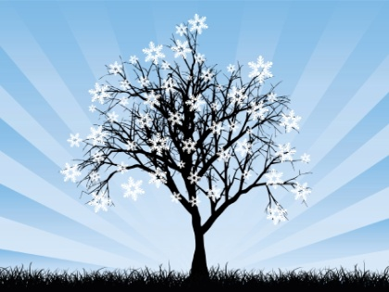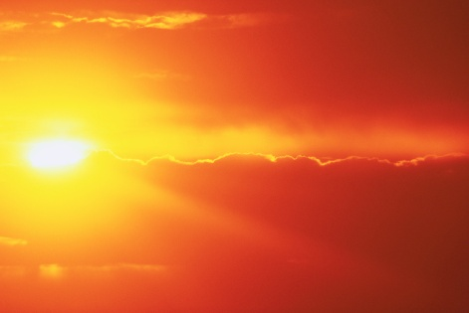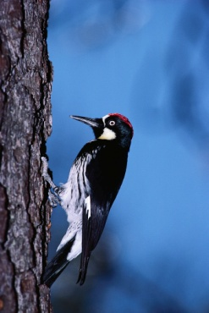
strom slunce pták
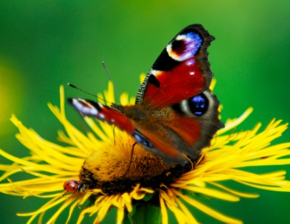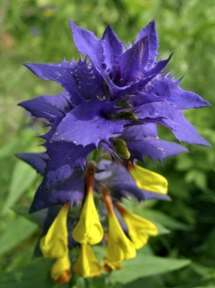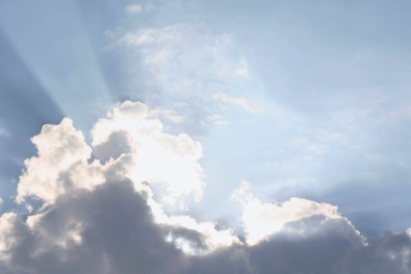
motýl květina mrak
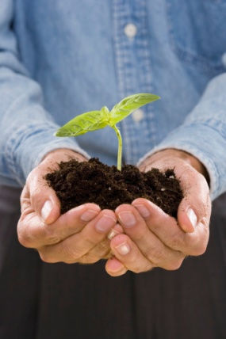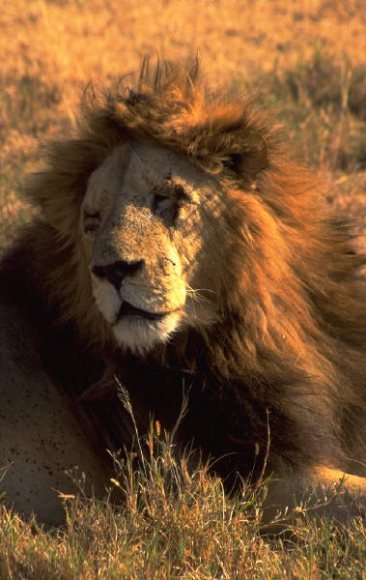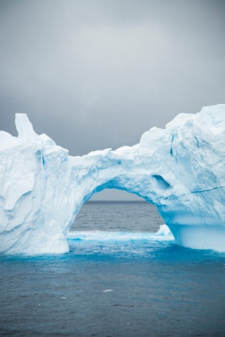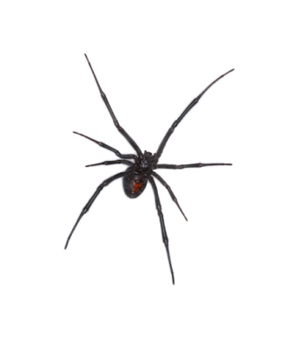
hlína lev led pavouk
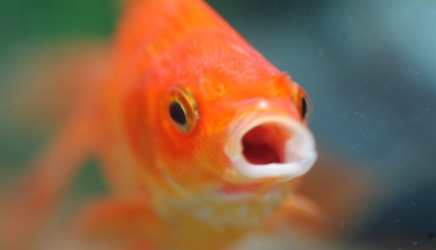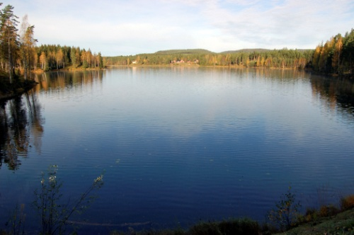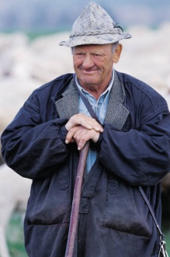
ryba voda člověk

Vylušti tajenku:

1.
2.
3.
4.
5.
6.
7.

- Voda v plynném stavu
- Horská oblast
- Důležitý plyn, který dýcháme
- Přírodní vodní plocha se sladkou vodou
- Lidský jedinec
- Nejčastější kapalina
- Jelení ozdoba na hlavě

1. |  |  |  |  | P | Á | R | A
2. | P | O | H | O | Ř | Í
3. | K | Y | S | L | Í | K
4. | J | E | Z | E | R | O
5. |  |  | Č | L | O | V | Ě | K
6. |  |  | V | O | D | A
7. |  |  |  | P | A | R | O | H | Y

Zdroje:
fotografie: kliparty Microsoft Office

